Государственное автономное профессиональное образовательное учреждение   
Чувашской Республики «Межрегиональный центр компетенций –  
 Чебоксарский электромеханический колледж»

Министерства образования Чувашской Республики

ДИПЛОМНЫЙ ПРОЕКТ

Разработка блока управления энергетическим

оборудованием ООО «Пролог-СТ»

на базе GSM-модуля

ДП.Кс1-17.02.00.00.ПЗ

Студент Иванов И.И.

(Фамилия И. О.)

(подпись) (чч.мм.гггг)

Руководитель Петров П.П.

(Фамилия И. О.)

(подпись) (чч.мм.гггг)

Консультант

по экономике Сидоров С.С.

(Фамилия И. О.)

(подпись) (чч.мм.гггг)

Нормоконтроль Данилов Д.Д.

(Фамилия И. О.)

(подпись) (чч.мм.гггг)

Рецензент Васильев В.В.

(Фамилия И. О.)

(подпись) (чч.мм.гггг)

Зав. отделением Степанов С.С.

(Фамилия И. О.)

(подпись) (чч.мм.гггг)

2021

# АННОТАЦИЯ

B ходе дипломного проекта разработан блок управления энергетическим оборудованием ООО «Пролог-СТ» на базе GSM-модуля. Устройство необходимо для дистанционного контроля и управления температурой в производственном помещении. Оно позволяет понижать или повышать температуру не только в производственном цеху, но также может найти применение в быту.

Устройство имеет жидкокристаллический индикатор для постоянного мониторинга температуры. Имеет защиту от сбоев электроэнергии. Разработанный блок управления легко встраиваемый и расширяемый.

# СОДЕРЖАНИЕ

Изм.

Лист

№ докум.

Подпись

Дата

Лист

2

ДП.Кс1-16.02.00.00.ПЗ

Разраб.

Батырев М.С.

Разработка блока управления энергетическим оборудованием ООО «Пролог-СТ» на базе GSM-модуля

Лит.

Листов

52

МЦК – ЧЭМК

Пров.

Иванов Л.Б.

Реценз.

Яичников П.Г.

Н.контр.

Терентьева С.Н.

Утв.

Федорова Т.В.

Введение 4

1 Аналитическая часть 5

1.1 Обзор GSM-модулей 5

1.2 Классификация GSM-модулей 8

1.3 Области применения GSM-модулей 8

1.4 Анализ требований к разрабатываемому устройству 8

1.5 Обзор аналогов разрабатываемого устройства 8

2 Конструкторская часть 10

2.1 Разработка схемы электрической структурной 10

2.2 Описание элементной базы 10

2.3 Разработка схемы электрической принципиальной 11

2.4 Расчет надежности и потребляемой мощности схемы 11

3 Технологическая часть 14

3.1 Разработка алгоритма работы управляющей программы 14

3.2 Разработка печатной платы 14

3.3 Описание метода изготовления печатной платы 14

3.3 Расчет печатной платы 14

4 Экономические показатели проекта 15

4.1 Актуальность разработки устройства 15

4.2 Расчет трудоемкости и цены разработки 15

4.3 Расчет затрат на создание устройства 15

4.4 Расчет себестоимости опытного образца проектируемого изделия 15

4.5 Расчет цены единицы изделия 15

4.6 Расчет прибыли от реализации 15

5 Безопасность и экологичность проектного решения 16

5.1 Характеристика объекта разработки и рабочего помещения 16

5.2 Анализ опасных и вредных производственных факторов на предприятиях приборостроения 16

5.3 Мероприятия по устранению или уменьшению влияния вредных факторов при производстве печатных плат в приборостроении 16

5.4 Пожарная безопасность 16

5.5 Экологичность проекта 16

Заключение 17

Список использованных источников 18

Приложение А – Схема электрическая структурная 20

Приложение Б – Схема электрическая принципиальная 21

Приложение В – Чертеж печатной платы 22

Приложение Г – Экономические показатели 23

# ВВЕДЕНИЕ

Информация, передаваемая в цифровом виде, должна обязательно соответствовать определенному стандарту для того, чтобы процессорное оборудование, составляющее беспроводную сеть, могло ее принимать и передавать, не искажая смысл.

Одним из таких стандартов является GSM – наиболее распространенная в мире система представления сигнала для мобильных телефонов. Это сетевой стандарт уровня 2G – второго поколения беспроводной связи. Первое поколение в основном состояло из аналоговых мобильных телефонов, которые достаточно быстро были вытеснены цифровым стандартом GSM.

В настоящее время сети сотовой связи GSM получили большое распространение, причём не только в городах, но и за городом. В связи с этим появилась возможность сообщать пользователю в его отсутствие через сети GSM о различных событиях в доме, требующих его вмешательства.

Современные технологии позволяют создавать системы, заблаговременно предупреждающие о наступлении или приближении некоторого события. Широкое разнообразие жизненных ситуаций поднимает проблему своевременного оповещения на новый уровень.

Система доступа является аппаратно-программным комплексом. Аппаратная часть представляет собой контроллер, в который устанавливается SIM-карта любого мобильного оператора. В качестве средства доступа используется мобильный телефон.

*текст*

## 1 Аналитическая часть

B качестве способа передачи информации в GSM-системах используются SMS-сообщения, модемное соединение (CSD), передача тоновых посылок (режим DTMF) и режим пакетной передачи сообщений GPRS. Появление режима GPRS позволило существенно снизить затраты на эксплуатацию систем радиоохраны. На сегодняшний день беспроводные охранные системы на базе GSM получили достаточно широкое распространение благодаря их относительно невысокой стоимости и простоте установки и эксплуатации.

GSM является представителем сетей второго поколения, для работы с которыми выпускаются мобильные телефоны с поддержкой частот 850 МГц, 900 МГц, 1800 МГц, 1900 МГц.

### 1.1 Обзор GSM-модулей

Сегодня GSM официально признан самым востребованным в мире стандартом связи, на долю которого приходится около 82 % мирового рынка мобильной телефонии. Его возможности предусматривают:

* передачу различных данных (в том числе асинхронный и синхронный обмен, а также GPRS – пакетную трансляцию). При этом совместимость терминальных устройств не учитывается, просто обеспечивается обмен информацией между ними;
* передачу речевой информации (обеспечение сотового телефонного общения);
* обмен короткими сообщениями (SMS);
* отправку факсимильных сообщений.

Среди современных телекоммуникационных средств наиболее стремительно развиваются сети сотовой радиотелефонной связи.

*текст*

Из центра управления осуществляется контроль за обеими системами. Функциональная схема данных систем приведена на рисунке 1.1.

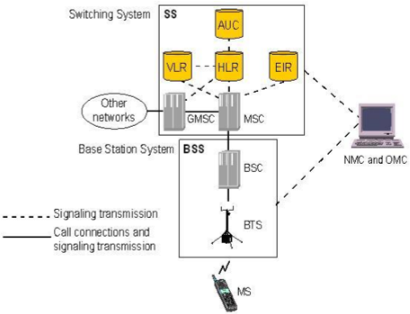

Рисунок 1.1 – Функциональная схема сети GSM

Расшифровка сокращений на рисунке 1.1:

* AUC (Authentication Center) – центр аутентификации (проверки подлинности абонента);
* BSC (Base Station Controller) – контроллер базовых станций;
* BTS (Base Transceiver Station) – приёмопередающая базовая станция (БС);
* EIR (Equipment Identity Register) – база данных абонентского оборудования;
* HLR (Home Location Register) – база данных «домашних» абонентов;
* MS (Mobile Station) – мобильная станция;
* MSC (Mobile Switching Center) – узел коммутации в сети GSM;
* NMC (Network Management Center) – центр управления сетью;
* OMC (Operation and Maintenance Center) – центр технического обслуживания;
* VLR (Visitor Location Register) – база данных абонентов, находящихся в зоне данного MSC/VLR.

Сигнальный протокол в GSM разделен на три уровня в зависимости от интерфейса, как показано на рисунке 1.2.

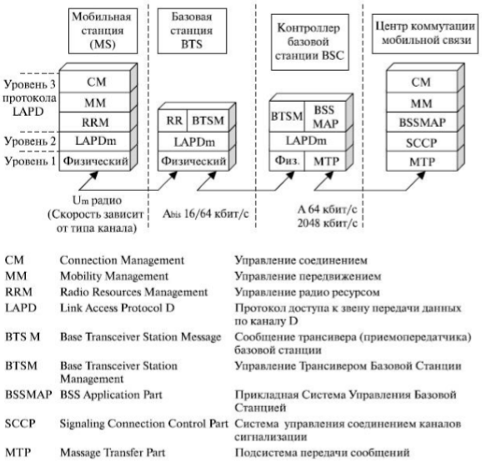

Рисунок 1.2 – Уровни сигнального протокола в GSM

Участок «мобильная станция – базовая станция» работает со следующими уровнями. Уровень 1 – физический уровень, который использует структуры канала, рассмотренные выше, по воздушному интерфейсу. Уровень 2 – уровень звена передачи данных по Um интерфейсу, уровень звена передачи данных – это модифицированная версия LAPD-протокола, используемого в ISDN; она называется LAPDm.

*текст*

### 1.2 Классификация GSM-модулей

*текст*

Существуют следующие типы оповещателей:

* световой,
* звуковой,
* комбинированный,
* речевой.

*текст*

### 1.3 Области применения GSM-модулей

*текст*

### 1.4 Анализ требований к разрабатываемому устройству

*текст*

### 1.5 Обзор аналогов разрабатываемого устройства

При исследовании рынка GSM модулей выявлены следующие аналоги разрабатываемого устройства:

а) GSM-Climate ZONT H-1 – блок дистанционного управления отопительным котлом. Особенности и преимущества:

1. управление электрическим или газовым котлом с телефона и через интернет;
2. оповещение срабатывании охранных датчиков (GSM-сигнализация);
3. монтаж в удобном месте;
4. контролирует температуру в доме;
5. экономит ресурсы на отопление;
6. поддерживает комфортный температурный режим;
7. предупреждает об аварии котла;
8. информирует о проникновении в помещение;
9. максимальное количество датчиков - 5;
10. рекомендуется для самостоятельной установки.

б) Теплоинформатор Teplocom CLOUD – предназначен для дистанционного контроля и информирования о состоянии отопительной системы и предупреждении об аварийных ситуациях через облачный сервис и мобильное приложение. Особенности и преимущества:

1. контролирует температуру в доме;
2. обнаруживает и предупреждает о протечках;
3. работает как охранная сигнализация;
4. поддерживает беспроводные датчики;
5. управляет котлами всех моделей;
6. возможность управления через Wi-Fi;
7. резервное питания от встроенного аккумулятора;
8. удобное управление через интернет.

*текст*

## 2 Конструкторская часть

*текст*

### 2.1 Разработка схемы электрической структурной

*текст*

### 2.2 Описание элементной базы

*текст*

### 2.2.1 Микроконтроллер

*текст*

Технические параметры:

чувствительный элемент полупроводник

точность 2 %

измеряемая среда газ и поверхность

напряжение питания 4-30 В

выходной сигнал аналоговый/токовый

минимальная измеряемая температура -25° С

максимальная измеряемая температура 105° С

*текст*

### 2.2.2 Датчик температуры

*текст*

*текст*

### 2.2.3 Реле

*текст*

### 2.2.4 Жидкокристаллический индикатор

*текст*

*текст*

### 2.2.5 GSM-модуль

*текст*

*текст*

### 2.2.6 Прочие элементы схемы

*текст*

### 2.3 Разработка схемы электрической принципиальной

*текст*

### 2.4 Расчет надежности и потребляемой мощности схемы

Производительность разрабатываемой системы и ее эксплуатационные свойства производятся с помощью оценки соответствия схемы по следующим параметрам:

* потребляемая мощность,
* показатели надежности.

Расчет потребляемой мощности приведен в таблице 2.1.

Таблица 2.1 – Расчет потребляемой мощности

|  |  |  |
| --- | --- | --- |
| Наименование элемента | Количество | Потребляемая мощность, Вт |
| Датчик AD592ANZ | 1 | 0,01 |
| ИМС PIC18F4550-I/P | 1 | 0,018 |
| ИМС BCB0802-02-BL | 1 | 0,5 |
| ИМС SIMcom SIM900 | 1 | 0,75 |
| Реле NRP15-A-15D | 1 | 25 |
| Кварцевый резонатор 8 МГц | 1 | 0,01 |
| Потребляемая мощность | | 26,29 |

*текст*

Данные интенсивности отказа выбраны из справочника для определенных элементов. Значения представлены в таблице 2.2.

Таблица 2.2 – Данные интенсивности отказов

|  |  |  |  |
| --- | --- | --- | --- |
| Наименование | Значение интенсивности отказов, λi ⋅ 10-6, 1/ч | Количество | Результирующая интенсивность отказов, λΣi ⋅ 10-6, 1/ч |
| Датчик AD592ANZ | 4,4 | 1 | 4,4 |
| ИМС PIC18F4550-I/P | 0,23 | 1 | 0,023 |
| ИМС BCB0802-02-BL | 0,88 | 1 | 0,88 |
| ИМС SIMcom SIM900 | 0,043 | 1 | 0,043 |
| Реле NRP15-A-15D | 0,0304 | 2 | 0,0608 |
| Диод | 0,025 | 3 | 0,075 |
| Кнопка | 0,16 | 1 | 0,16 |
| Конденсатор | 0,022 | 5 | 0,11 |
| Разъем | 0,05 | 1 | 0,05 |
| Транзистор | 0,065 | 2 | 0,13 |
| Резистор | 0,044 | 9 | 0,396 |
| Кварцевый резонатор | 0,05 | 1 | 0,05 |

Продолжение таблицы 2.2

|  |  |  |  |
| --- | --- | --- | --- |
| Наименование | Значение интенсивности отказов, λi ⋅ 10-6, 1/ч | Количество | Результирующая интенсивность отказов, λΣi ⋅ 10-6, 1/ч |
| Светодиод | 0,034 | 1 | 0,034 |
| Интенсивность отказов всех элементов | | | 6,71 |

В качестве расчетного времени возьмем t = 1000 часов. Вероятность безотказной работы выполняется по формуле:

$\text{P}\left(\text{t}\right)\text{=}\text{exp}\text{(-}{}_{}\text{∙t)}$, (2.1)

где λΣ – интенсивность отказов всех элементов схемы, 1/ч;

P(t) – вероятность безотказной работы в течение t часов;

exp – основание натурального логарифма.

Тогда, исходя из формулы (2.1), вероятность безотказной работы разрабатываемой системы в течение 1000 часов:

$$\text{P}\left(\text{1000}\right)\text{=}\text{exp}\left(\text{-6,07∙}{\text{10}}^{\text{-6}}\text{∙1000}\right)\text{=99,39\%}$$

*текст*

*текст*

*текст*

*текст*

## 3 Технологическая часть

*текст*

### 3.1 Разработка алгоритма работы управляющей компании

*текст*

### 3.2 Разработка печатной платы

*текст*

### 3.3 Описание метода изготовления печатной платы

*текст*

### 3.4 Расчет печатной платы

*текст*

## 4 Экономические показатели проекта

*текст*

### 4.1 Актуальность разработка устройства

*текст*

### 4.2 Расчет трудоемкости и цены разработки

*текст*

### 4.3 Расчет затрат на создание устройства

*текст*

### 4.4 Расчет себестоимости опытного образца проектируемого изделия

*текст*

### 4.5 Расчет цены единицы изделия

*текст*

### 4.6 Расчет прибыли от реализации

*текст*

## 5 Безопасность и экологичность проектного решения

*текст*

### 5.1 Характеристика объекта разработки и рабочего помещения

*текст*

### 5.2 Анализ опасных и вредных производственных факторов на предприятиях приборостроения

*текст*

### 5.3 Мероприятия по устранению или уменьшению влияния вредных факторов при производстве печатных плат в приборостроении

*текст*

### 5.4 Пожарная безопасность

*текст*

### 5.5 Экологичность проекта

*текст*

# ЗАКЛЮЧЕНИЕ

B ходе выполнения дипломного проекта спроектирован блок управления энергетическим оборудованием компании ООО «Пролог-СТ». Данное устройство имеет канал связи через GSM-сеть, позволяющую дистанционно управлять тепловой или охлаждающей установкой. Также устройство имеет резервный источник питания на случай возникновения непредвиденного отключения дежурного питания.

В аналитическом разделе рассмотрены GSM-модули, их классификация и их характеристики. Проведен обзор их работы и различных уровней передачи сигнала. Рассмотрена структура сети GSM и ее функциональная схема. Выявлены аналоги разрабатываемого блока управления.

В конструкторской части выявлены основные блоки разрабатываемого устройства, описано взаимодействие этих блоков. Выбрана элементная база, описаны основные характеристики компонентов. Также выбран микроконтроллер, на котором реализована работа всей системы, описано назначение портов микроконтроллера. Составлена схема электрическая принципиальная на основе структурной схемы и выбранной элементной базы. Описан принцип работы схемы.

*текст*

# СПИСОК ИСПОЛЬЗОВАННЫХ ИСТОЧНИКОВ

1. Слесарев, А. И. Аспекты проектирования электронных схем на основе микроконтроллеров : учебное пособие / А. И. Слесарев, Е. В. Моисейкин, Ю. Г. Устьянцев. – Екатеринбург : УрФУ, 2018. – 136 с.

2. Щепетов, А. Г. Основы проектирования приборов и систем : учебник и практикум для академического бакалавриата / А. Г. Щепетов. – Москва : Юрайт, 2016. – 458 с.

3. Водовозов, А. М. Микроконтроллеры для систем автоматики: учебное пособие / Водовозов А. М. – Вологда : Инфра-Инженерия, 2016. – 164 с.:

4. Галочкин, В. А. Схемотехника аналоговых и цифровых устройств : учебное пособие / В. А. Галочкин. – Самара: ФГОБУ ВПО ПГУТИ, 2016. – 441 с.

5. Кокорев, Ю. А. Способы расчета точностных характеристик деталей и узлов приборов : учебное пособие / Ю. А. Кокорев, Ф. В. Звягин ; под редакцией В. А. Городничева. – Москва : МГТУ им. Н. Э. Баумана, 2018. – 211 с.

6. Матюшин, А. О. Программирование микроконтроллеров: стратегия и тактика / А. О. Матюшин. – Москва : ДМК Пресс, 2017. – 356 с.

7. ГОСТ 2.301-68 Единая система конструкторской документации. Форматы : межгосударственный стандарт : утвержден и введен в действие Постановлением Комитета стандартов, мер и измерительных приборов при Совете Министров СССР от 28 мая 1968 г. № 751 : введен впервые : дата введения 1971-01-01 . – Москва : Стандартинформ, 2007. – 5 с.

8. Охрана труда в России : [сайт]. – Москва, 2001 – . – URL: https://ohranatruda.ru (дата обращения: 21.03.2021).

9. Коршунов, В. В. Экономика организации : учебник и практикум для среднего профессионального образования / В. В. Коршунов. – 4-е изд., перераб. и доп. – Москва : Юрайт, 2019. – 313 с. – URL: https://urait.ru/bcode/433531 (дата обращения: 23.03.2021).

10. Корнеева, И. В. Экономика организации. Практикум : учебное пособие для среднего профессионального образования / И. В. Корнеева, Г. Н. Русакова. – Москва : Юрайт, 2021. – 123 с. – URL: https://urait.ru/bcode/474176 (дата обращения: 23.03.2021).

11.

12.

…

20. Инженерно-экологический справочник. В трех томах. Том 1 / А. С. Тимонин, Р. Ш. Абиев, С. М. Дмитриев, Т. С. Дмитриева. – Вологда: Инфра-Инженерия, 2019. – 321 с.

# ПРИЛОЖЕНИЕ А

## Схема электрическая структурная

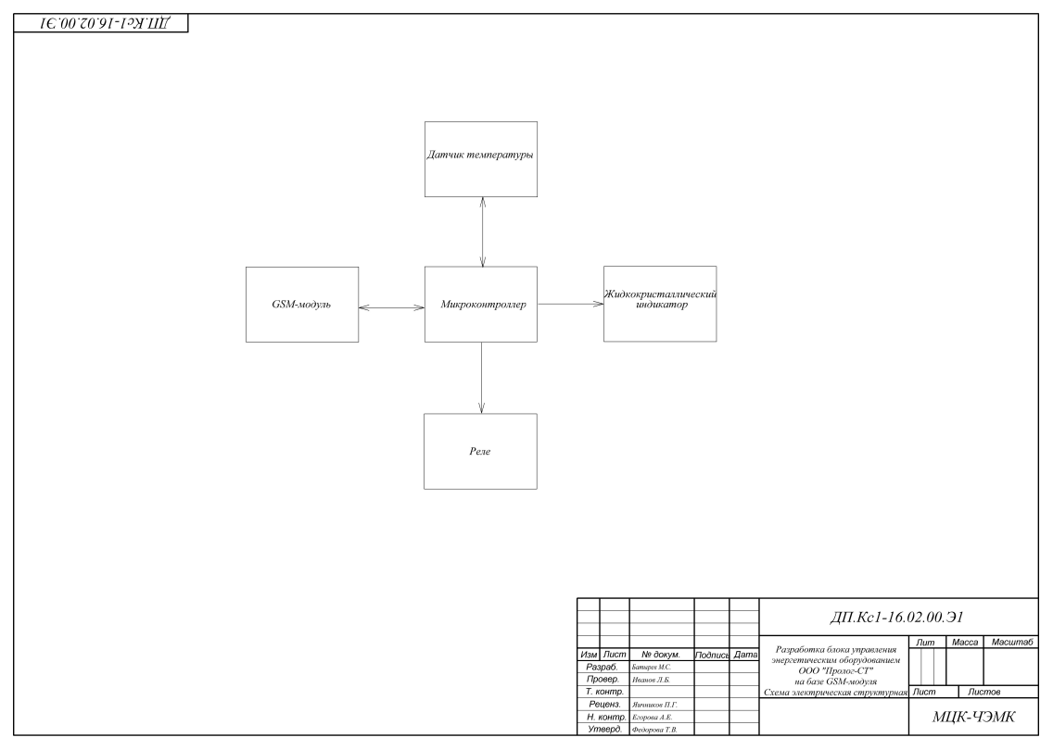

# ПРИЛОЖЕНИЕ Б

## Схема электрическая принципиальная

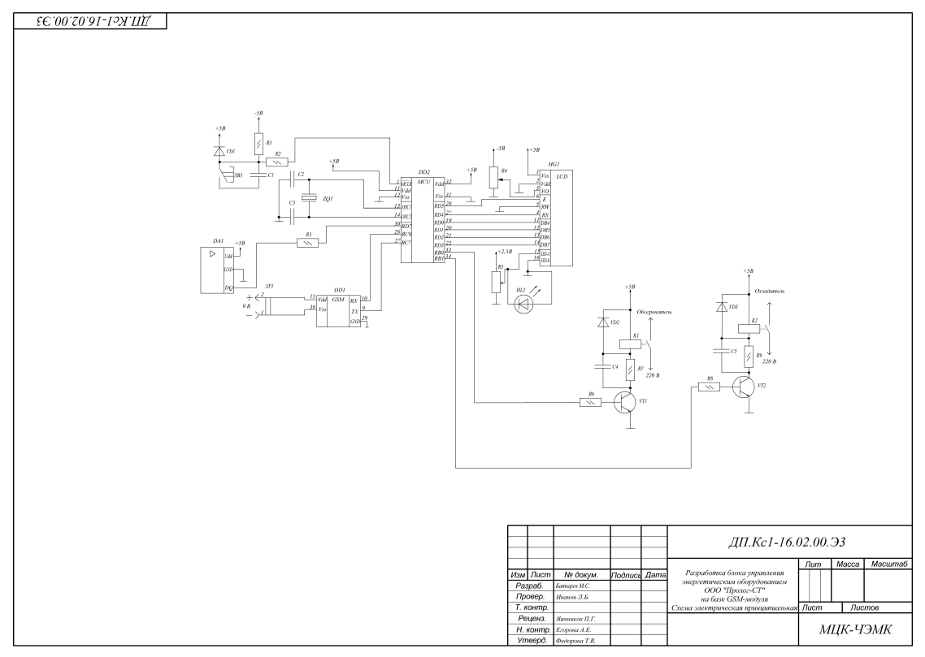

# ПРИЛОЖЕНИЕ В

## Чертеж печатной платы

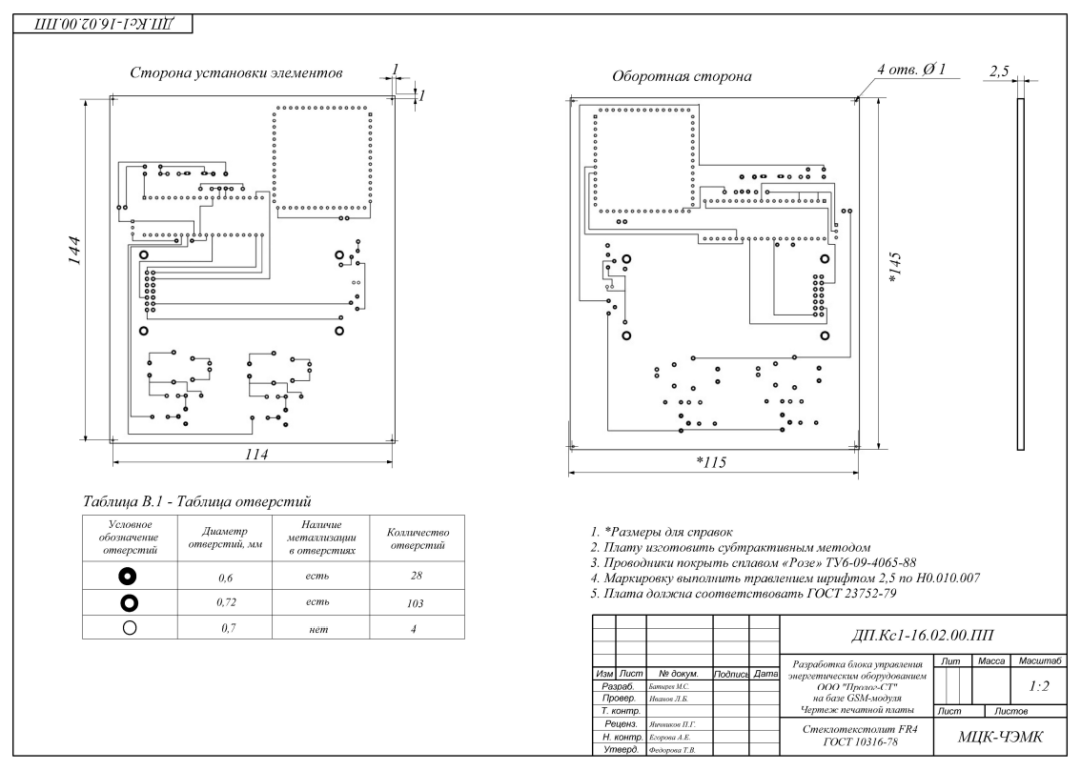

# ПРИЛОЖЕНИЕ Г

## Экономические показатели

